BÀI 58. TỔNG KẾT CHƯƠNG III-QUANG HỌC
I. Tóm tắt lí thuyết
1. Hiện tượng khúc xạ ánh sáng. Thấu kính hội tụ - Ảnh của một vật tạo bởi thấu kính hội tụ
a) Hiện tượng khúc xạ ánh sáng
Hiện tượng tia sáng truyền từ môi trường trong suốt này sang môi trường trong suốt khác bị gãy khúc tại mặt phân cách giữa hai môi trường được gọi là hiện tượng khúc xạ ánh sáng.
Tia sáng truyền từ môi trường không khí sang môi trường nước bị gãy khúc
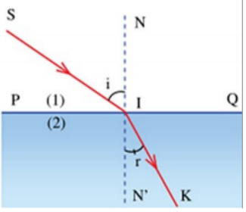
Trên hình vẽ, quy ước gọi:
- SI là tia tới.
- IK là tia khúc xạ.
- I là điểm tới.
- NN’ vuông góc với mặt phân cách là pháp tuyến tại điểm tới.
- Góc SIN là góc tới, kí hiệu là i.
- Góc KIN' là góc khúc xạ, kí hiệu là r.
- Mặt phẳng chứa tia tới SI và pháp tuyến NN’ là mặt phẳng tới.
b) Sự khúc xạ của tia sáng khi truyền từ nước sang không khí
- Khi tia sáng truyền từ không khí sang nước, góc khúc xạ nhỏ hơn góc tới.
- Khi tia sáng truyền từ nước sang không khí thì góc khúc xạ lớn hơn góc tới.
c) Sự thay đổi góc khúc xạ theo góc tới
Khi tia sáng đi từ không khí sang các môi trường trong suốt rắn, lỏng khác nhau thì góc khúc xạ nhỏ hơn góc tới và ngược lại.
d) Đặc điểm của thấu kính hội tụ
Thấu kính hội tụ được làm bằng vật liệu trong suốt, được giới hạn bởi hai mặt cầu (một trong hai mặt có thể là mặt phẳng). Phần rìa ngoài mỏng hơn phần chính giữa.
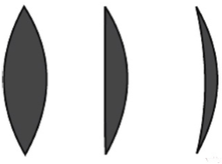
Mỗi thấu kính đều có trục chính, quang tâm, tiêu điểm, tiêu cự.
Trên hình vẽ ta quy ước gọi:
(Δ) là trục chính
O là quang tâm
F và F’ lần lượt là tiêu điểm vật và tiêu điểm ảnh
Khoảng cách OF = OF’ = f gọi là tiêu cự của thấu kính.
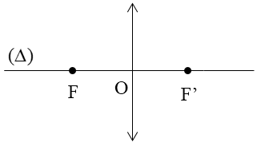
e) Đường truyền của một số tia sáng qua thấu kính hội tụ
- Một chùm tia tới song song với trục chính của thấu kính hội tụ cho chùm tia ló hội tụ tại tiêu điểm của thấu kính.
- Đường truyền của một số tia sáng đặc biệt:
+ Tia tới qua quang tâm cho tia ló tiếp tục truyền thẳng.
+ Tia tới song song với trục chính cho tia ló đi qua tiêu điểm ảnh F’.
+ Tia tới qua tiêu điểm vật F cho tia ló song song với trục chính.
f) Đặc điểm ảnh của một vật tạo bởi thấu kính hội tụ
- Vật đặt ngoài khoảng tiêu cự cho ảnh thật ngược chiều với vật. Khi vật đặt rất xa thấu kính thì ảnh thật có vị trí cách thấu kính một khoảng bằng tiêu cự.
- Vật đặt trong khoảng tiêu cự cho ảnh ảo lớn hơn vật và cùng chiều với vật.
g) Ảnh của vật qua thấu kính hội tụ
* Cách dựng ảnh của điểm sáng S tạo bởi thấu kính hội tụ
- Từ S ta dựng hai tia (trong ba tia đặc biệt) đến thấu kính, sau đó vẽ hai tia ló ra khỏi thấu kính.
- Nếu hai tia ló cắt nhau thực sự thì giao điểm cắt nhau đó chính là ảnh thật S’ của S, nếu hai tia ló không cắt nhau thực sự mà có đường kéo dài của chúng cắt nhau, thì giao điểm cắt nhau đó chính là ảnh ảo S’ của S qua thấu kính.
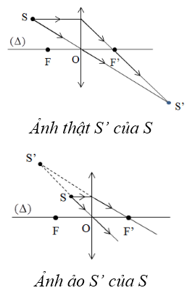
* Dựng ảnh của vật sáng AB tạo bởi thấu kính hội tụ
Muốn dựng ảnh A’B’ của AB qua thấu kính (AB vuông góc với thấu kính, A nằm trên trục chính), chỉ cần dựng ảnh B’ của B bằng hai trong ba tia sáng đặc biệt, sau đó từ B’ hạ vuông góc xuống trục chính ta có ảnh A’ của A.
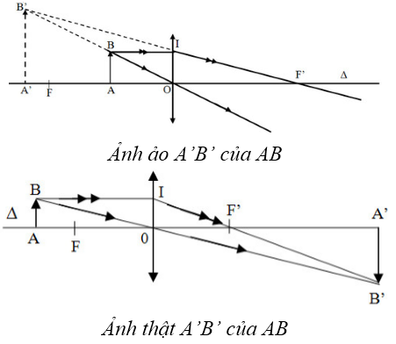
Ghi nhớ:
- Công thức của thấu kính
- Công thức xác định độ cao của vật hoặc ảnh:
2. Thấu kính phân kì - Ảnh của một vật tạo bởi thấu kính phân kì
a) Đặc điểm của thấu kính phân kì
- Thấu kính phân kì được làm bằng vật liệu trong suốt, được giới hạn bởi hai mặt cầu (một trong hai mặt có thể là mặt phẳng). Phần rìa ngoài dày hơn phần chính giữa.
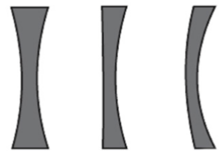
- Mỗi thấu kính đều có trục chính, quang tâm, tiêu điểm, tiêu cự.
Trên hình vẽ ta quy ước gọi:
(Δ) là trục chính
O là quang tâm
F và F’ lần lượt là tiêu điểm vật và tiêu điểm ảnh.
Khoảng cách OF = OF’ = f gọi là tiêu cự của thấu kính.
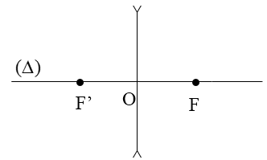
b) Đường truyền của một số tia sáng qua thấu kính phân kì
- Một chùm tia tới song song với trục chính của thấu kính phân kì cho chùm tia ló có đường kéo dài cắt nhau tại tiêu điểm của thấu kính.
- Đường truyền của một số tia sáng đặc biệt:
+ Tia tới qua quang tâm cho tia ló tiếp tục truyền thẳng.
+ Tia tới song song với trục chính cho tia ló có đường kéo dài đi qua tiêu điểm ảnh F’.
+ Tia tới hướng tới tiêu điểm vật F cho tia ló song song với trục chính.
c) Đặc điểm ảnh của một vật tạo bởi thấu kính phân kì
- Vật sáng đặt ở mọi vị trí trước thấu kính phân kì luôn cho ảnh ảo, cùng chiều, nhỏ hơn vật và luôn nằm trong khoảng tiêu cự của thấu kính.
- Vật đặt rất xa thấu kính, ảnh ảo của vật có vị trí cách thấu kính một khoảng bằng tiêu cự.
d) Ảnh của vật qua thấu kính phân kì
* Cách dựng ảnh của điểm sáng S tạo bởi thấu kính phân kì
Từ S ta dựng hai tia (trong ba tia đặc biệt) đến thấu kính, sau đó vẽ hai tia ló ra khỏi thấu kính. Hai tia ló không cắt nhau thực sự mà có đường kéo dài của chúng cắt nhau, giao điểm cắt nhau đó chính là ảnh ảo S’ của S.
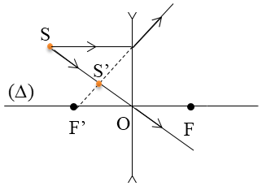
* Cách dựng ảnh của vật sáng AB tạo bởi thấu kính phân kì
Muốn dựng ảnh A’B’ của AB qua thấu kính (AB vuông góc với thấu kính, A nằm trên trục chính), chỉ cần dựng ảnh B’ của B bằng hai trong ba tia sáng đặc biệt, sau đó từ B’ hạ vuông góc xuống trục chính.
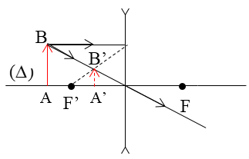
3. Máy ảnh và mắt – Mắt cận và mắt lão
a) Cấu tạo của máy ảnh
Máy ảnh là một dụng cụ dùng để thu ảnh một vật mà ta muốn chụp trên một phim.
Hai bộ phận chính của máy ảnh là vật kính và buồng tối. Vật kính là một thấu kính hội tụ, trong buồng tối có lắp phim (đóng vai trò là màn) để thu ảnh của vật trên đó.
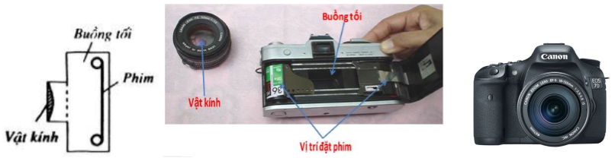
b) Ảnh của một vật trên phim
Ảnh của vật trên phim luôn là ảnh thật, ngược chiều và nhỏ hơn vật.
c) Cấu tạo của mắt về mặt quang học
Hai bộ phận quan trọng nhất của mắt là thể thủy tinh và màng lưới (còn gọi là võng mạc).
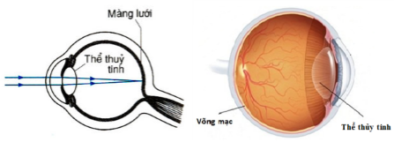
+ Thể thủy tinh là một thấu kính hội tụ bằng một chất trong suốt và mềm, nó dễ dàng phồng lên hay dẹt xuống khi cơ vòng đỡ nó bóp lại hay giãn ra làm cho tiêu cự của nó thay đổi.
+ Màng lưới là một màng ở đáy mắt, tại đó ảnh của vật mà ta nhìn thấy sẽ hiện lên rõ nét.
d) Sự điều tiết của mắt
Khi nhìn rõ một vật thì ảnh của vật đó sẽ hiện rõ nét trên màng lưới. Cơ vòng đỡ thể thủy tinh đã phải co giãn một chút khiến thể thủy tinh phồng lên hoặc dẹt lại và làm thay đổi tiêu cự của thể thủy tinh, quá trình này được gọi là sự điều tiết của mắt. Sự điều tiết xảy ra hoàn toàn tự nhiên.
e) Điểm cực cận và điểm cực viễn
- Điểm xa mắt nhất mà khi có vật ở đó, mắt không điều tiết có thể nhìn rõ vật gọi là điểm cực viễn (kí hiệu là C_{v}).
- Điểm gần mắt nhất mà khi có vật ở đó, mắt còn có thể nhìn rõ vật (khi điều tiết tối đa) gọi là điểm cực cận (kí hiệu là C_{c}).
- Mắt chỉ có thể nhìn rõ các vật trong khoảng từ điểm cực cận đến điểm cực viễn của mắt.
Khoảng cách từ điểm cực cận đến điểm cực viễn gọi là giới hạn nhìn rõ của mắt.
Chú ý: Ảnh của vật trên màng lưới thì ngược chiều với vật nhưng ta vẫn không thấy vật bị lộn ngược. Đó là do hoạt động của hệ thần kinh thị giác.
f) Mắt cận
- Mắt cận thị là mắt có thể nhìn rõ những vật ở gần, nhưng không nhìn rõ được những vật ở xa.
- Để khắc phục tật cận thị, người cận thị phải đeo kính để có thể nhìn rõ những vật ở xa. Kính cận thị là thấu kính phân kì. Kính cận thị thích hợp có tiêu điểm F trùng với điểm cực viễn (Cv) của mắt.
g) Mắt lão
- Mắt lão là mắt có thể nhìn rõ những vật ở xa, nhưng không nhìn rõ được những vật ở gần.
- Để khắc phục được tật mắt lão, cần đeo kính lão (làm bằng thấu kính hội tụ) để nhìn rõ những vật ở gần.
4. Kính lúp
a) Kính lúp là gì?
- Kính lúp là một thấu kính hội tụ có tiêu cự ngắn. Người ta dùng kính lúp để quan sát các vật nhỏ.
- Mỗi kính lúp có độ bội giác (kí hiệu G) được ghi trên vành kính bằng các con số như 2x, 3x, 5x...
Độ bội giác của kính lúp cho biết khi dùng kính ta có thể thấy được một ảnh lớn lên gấp bao nhiêu lần (tính theo góc) so với khi quan sát trực tiếp vật mà không dùng kính.
- Giữa độ bội giác G và tiêu cự f (đo bằng cm) có hệ thức: G = 25/f
b) Cách quan sát một vật nhỏ qua kính lúp
Khi quan sát một vật nhỏ qua kính lúp, ta phải đặt vật trong khoảng tiêu cự của kính sao cho thu được một ảnh ảo lớn hơn vật. Mắt nhìn thấy ảnh ảo đó.
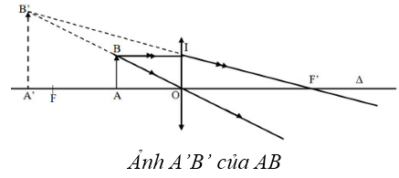
5. Ánh sáng trắng và ánh sáng màu. Màu sắc các vật. Các tác dụng của ánh sáng
a) Các nguồn phát ánh sáng trắng
- Mặt Trời là nguồn phát ánh sáng trắng rất mạnh (lúc ban ngày).
- Các đèn dây tóc nóng sáng như bóng đèn pha xe ô tô, xe máy, bóng đèn pin...
b) Các nguồn phát ánh sáng màu
- Các đèn LED phát ra ánh sáng màu (màu đỏ, màu vàng, màu lục...).
- Bút laze thường dùng phát ra ánh sáng màu.
- Các đèn ống phát ra ánh sáng màu đỏ, màu tím... thường dùng trong quảng cáo.
- Một số loài sinh vật phát ra ánh sáng màu như sứa, mực, nấm...
c) Tạo ánh sáng màu bằng các tấm lọc màu
Tấm lọc màu có thể là một tấm kính màu, giấy bóng kính có màu, tấm nhựa trong có màu hay một lớp nước màu...
Nếu chiếu ánh sáng trắng hay ánh sáng màu qua tấm lọc cùng màu ta sẽ được ánh sáng có màu đó. Ánh sáng màu này khó truyền qua tấm lọc màu khác. Tấm lọc màu nào thì hấp thụ ít ánh sáng có màu đó nhưng hấp thụ nhiều ánh sáng có màu khác.
d) Phân tích một chùm ánh sáng trắng bằng lăng kính
- Lăng kính là một khối thủy tinh trong suốt có ba mặt bên hình chữ nhật, hai mặt đáy hình tam giác thường được mài mờ, ba đường gờ của nó song song với nhau gọi là ba cạnh của lăng kính.
- Chiếu một chùm sáng trắng hẹp đi qua một lăng kính ta sẽ thu được nhiều chùm sáng màu khác nhau nằm sát cạnh nhau, tạo thành một dải màu như cầu vồng. Màu của dải này biến thiên liên tục từ đỏ đến tím.
e) Phân tích một chùm ánh sáng trắng bằng sự phản xạ trên đĩa CD
Khi cho một chùm ánh sáng trắng phản xạ trên mặt ghi của một đĩa CD, chùm ánh sáng phản xạ cũng được phân tích thành rất nhiều màu sắc khác nhau. Trong chùm ánh sáng trắng có chứa nhiều chùm sáng màu khác nhau.
f) Trộn các ánh sáng màu với nhau
Ta có thể trộn hai hay nhiều ánh sáng màu với nhau bằng cách chiếu đồng thời các chùm ánh sáng đó vào cùng một chỗ trên một màn ảnh màu trắng. Màu của màn ảnh ở chỗ đó là màu mà ta thu được khi trộn các ánh sáng màu nói trên với nhau.
g) Một số kết quả trong việc trộn ánh sáng màu
- Có thể trộn hai hay nhiều ánh sáng màu khác nhau để tthu được một màu mới hẳn.
- Đặc biệt có thể trộn các ánh sáng đỏ, lục, lam với nhau để được ánh sáng trắng. Nếu trộn ba màu này với độ mạnh yếu khác nhau ta sẽ thu được đủ mọi màu trong tự nhiên.
- Trộn các ánh sáng có màu từ đỏ đến tím lại với nhau ta được ánh sáng trắng.
h) Vật màu trắng, vật màu đỏ, vật màu xanh và vật màu đen
Dưới ánh sáng trắng, vật có màu nào thì có ánh sáng màu đó truyền vào mắt ta (trừ vật màu đen). Ta gọi đó là màu của vật.
i) Khả năng tán xạ ánh sáng màu của các vật
- Vật màu trắng có khả năng tán xạ tất cả các ánh sáng màu.
- Vật có màu nào thì tán xạ tốt ánh sáng màu đó, nhưng tán xạ kém ánh sáng các màu khác.
- Vật màu đen không có khả năng tán xạ bất kì ánh sáng màu nào.
k) Các tác dụng của ánh sáng
* Tác dụng nhiệt của ánh sáng
- Ánh sáng chiếu vào các vật sẽ làm chúng nóng lên. Khi đó năng lượng ánh sáng đã bị biến thành nhiệt năng. Đó là tác dụng nhiệt của ánh sáng.
- Trong tác dụng nhiệt của ánh sáng, các vật có màu tối hấp thụ năng lượng ánh sáng mạnh hơn các vật có màu sáng.
* Tác dụng sinh học của ánh sáng
Ánh sáng có thể gây ra một số biến đổi nhất định ở các sinh vật. Đó là tác dụng sinh học của ánh sáng. Trong tác dụng này năng lượng ánh sáng đã biến thành một số dạng năng lượng cần thiết cho cơ thể sinh vật.
* Tác dụng quang điện của ánh sáng
Một số thiết bị có thể phát điện khi có ánh sáng chiếu vào nó (gọi là pin quang điện). Tác dụng của ánh sáng lên pin quang điện gọi là tác dụng quang điện.
II. Bài tập vận dụng
PHẦN TRẮC NGHIỆM
Câu 1: Chiếu một tia sáng từ không khí vào nước với góc tới là 60⁰. Kết quả nào sau đây là hợp lý?
A. Góc khúc xạ r = 60⁰
B. Góc khúc xạ r = 40⁰30’
C. Góc khúc xạ r = 0⁰
D. Góc khúc xạ r = 70⁰
Câu 2: Một vật đặt trong khoảng tiêu cự của thấu kính hội tụ. Đặc điểm của ảnh của vật tạo bởi thấu kính là:
A. ảnh ảo, cùng chiều, nhỏ hơn vật.
B. ảnh ảo, cùng chiều, lớn hơn vật.
C. ảnh thật, cùng chiều, nhỏ hơn vật.
D. ảnh thật, ngược chiều, nhỏ hơn vật.
Câu 3: Đặt một vật sáng AB vuông góc với trục chính của một thấu kính hội tụ có tiêu cự f = 16 cm. Có thể thu được ảnh nhỏ hơn vật tạo bởi thấu kính này khi đặt vật cách thấu kính là:
A. 8 cm
B. 16 cm
C. 32 cm
D. 48 cm
Câu 4: Trong tác dụng sinh học của ánh sáng. Năng lượng ánh sáng đã biến thành
A. Nhiệt năng
B. Quang năng
C. Năng lượng cần thiết
D. Cơ năng
Câu 5: Điều nào sau đây là đúng khi nói về ảnh cho bởi thấu kính phân kì?
A. Vật đặt trong khoảng tiêu cự cho ảnh thật, ngược chiều với vật.
B. Vật đặt trong khoảng tiêu cự cho ảnh ảo, cùng chiều, lớn hơn vật.
C. Vật đặt ngoài khoảng tiêu cự cho ảnh thật.
D. Tất cả mọi trường hợp vật đặt trước thấu kính phân kì đều cho ảnh ảo, cùng chiều, bé hơn vật và luôn nằm trong khoảng tiêu cự của thấu kính.
Câu 6: Ảnh của một vật hiện trên phim trong máy ảnh là:
A. ảnh thật, ngược chiều vật
B. ảnh thật, cùng chiều vật
C. ảnh ảo, ngược chiều vật
D. ảnh ảo, cùng chiều vật
Câu 7: Chọn phát biểu không đúng
A. Kính lúp dùng để quan sát những vật nhỏ.
B. Kính lúp là thấu kính hội tụ có tiêu cự ngắn.
C. Dùng kính lúp để nhìn các vật nhỏ thì ảnh quan sát được là ảnh thật lớn hơn vật.
D. Độ bội giác của kính lúp càng lớn thì ảnh quan sát được càng lớn.
Câu 8: Dùng máy ảnh mà vật kính cách phim 5cm để chụp ảnh của một người cao 1,6m, đứng cách máy 4m. Chiều cao của ảnh là:
A. 3 cm
B. 2 cm
C. 1 cm
D. 4 cm
Câu 9: Lăng kính và đĩa CD có tác dụng gì?
A. Tổng hợp ánh sáng
B. Nhuộm màu cho ánh sáng
C. Phân tích ánh sáng
D. Khúc xạ ánh sáng
Câu 10: Vật màu đỏ có đặc điểm nào dưới đây?
A. Tán xạ kém ánh sáng màu đỏ và tán xạ mạnh ánh sáng các màu khác.
B. Tán xạ mạnh ánh sáng màu đỏ và tán xạ kém ánh sáng màu khác.
C. Tán xạ mạnh tất cả các màu.
D. Tán xạ kém tất cả các màu.
Câu 11: Vật AB đặt trước thấu kính hội tụ có tiêu cự f và cách thấu kính một khoảng OA cho ảnh A’B’ ngược chiều và cao bằng vật AB. Điều nào sau đây là đúng nhất?
A. OA = f
B. OA = 2f
C. OA > f
D. OA < f
Câu 12: Độ bội giác của một kính lúp là 5. Tiêu cự của kính có thể nhận giá trị nào trong các giá trị sau?
A. 5m
B. 5 cm
C. 5mm
D. 5dm
Câu 13: Điều nào không đúng khi nói về mắt?
A. Hai bộ phận quan trọng của mắt là thủy tinh thể và màng lưới.
B. Thủy tinh thể là một thấu kính hội tụ làm bằng vật chất trong suốt và mềm.
C. Màng lưới là một màng mà khi ta nhìn thấy ảnh của vật sẽ thể hiện rõ trên đó.
D. Thủy tinh thể ở mắt đóng vai trò như buồng tối ở máy ảnh.
Câu 14: Một người cận thị, điểm xa nhất mà người đó nhìn rõ là 0,5m. Người đó muốn khắc phục tật cận thị phải lựa chọn kính như thế nào?
A. Kính hội tụ có tiêu cự f = 1m
B. Kính phân kì có tiêu cự f = 1m
C. Kính phân kì có tiêu cự f = 0,5m
D. Kính hội tụ có tiêu cự f = 0,5m
Câu 15: Một tờ giấy màu vàng được chiếu sáng bằng một bóng đèn điện dây tóc. Nếu nhìn tờ giấy đó qua hai tấm kính lọc màu đỏ và màu vàng chồng lên nhau thì ta thấy tờ giấy màu gì?
A. Vàng
B. Da cam
C. Lam
D. Đen
Câu 16: Đặc điểm nào sau đây không phải là của mắt lão?
A. Chỉ nhìn được vật ở trong khoảng từ điểm cực cận đến điểm cực viễn.
B. Nhìn rõ những vật ở xa nhưng không nhìn rõ vật ở gần mắt.
C. Có điểm cực cận xa mắt hơn so với mắt bình thường.
D. Có khoảng cực cận lớn hơn so với mắt bình thường.
Câu 17: Trong ba nguồn sáng: Bút laze, Mặt Trời, đèn dây tóc nóng sáng thì nguồn nào phát ánh sáng trắng?
A. Bút laze, Mặt Trời
B. Mặt Trời
C. Mặt Trời, đèn dây tóc nóng sáng
D. Đèn dây tóc nóng sáng
Câu 18: Dưới ánh sáng đỏ và dưới ánh sáng lục, ta thấy một dòng chữ có màu đen. Vậy nếu là ánh sáng trắng, dòng chữ ấy có màu
A. đỏ
B. vàng
C. lục
D. xanh thẫm, tím hoặc đen
Câu 19: Câu nào dưới đây không đúng?
A. Vật màu trắng tán xạ tốt mọi ánh sáng (trắng, đỏ, vàng, lục, lam)
B. Vật có màu đen không tán xạ ánh sáng.
C. Vật có màu xanh tán xạ hoàn toàn ánh sáng trắng.
D. Vật có màu nào (trừ màu đen) thì tán xạ tốt ánh sáng màu đó.
Câu 20: Sự điều tiết của mắt có tác dụng gì?
A. làm tăng độ lớn của vật
B. làm ảnh của vật hiện rõ nét trên màng lưới
C. làm tăng khoảng cách đến vật
D. làm giảm khoảng cách đến vật

PHẦN TỰ LUẬN
Câu 1: Vật AB đặt vuông góc với trục chính của một thấu kính hội tụ, cách thấu kính 16 cm, A nằm trên trục chính. Tiêu cự của thấu kính là 12 cm.
a) Vẽ ảnh của AB
b) Ảnh cao gấp mấy lần vật? Vị trí của ảnh như thế nào?
Câu 2: Ta biết Mặt Trời là nguồn phát ánh sáng trắng rất mạnh nhưng tại sao lúc bình minh hoặc lúc hoàng hôn thì ta lại thấy ánh sáng Mặt Trời lại có màu đỏ da cam?
Câu 3: Hãy giải thích tại sao các bồn chưa xăng dầu thường được sơn màu nhũ bạc trắng còn trên tấm kính của pin mặt trời thường làm màu đen?
Câu 4: Các đèn sau và các đèn báo rẽ của xe ô tô, xe máy thường có màu đỏ hay vàng. Hãy tìm hiểu xem các ánh sáng màu đó được tạo ra bằng cách nào?
Câu 5: Một người mắt thường có khoảng cực cận OC_{C} = 25 cm đeo sát mắt một kính lúp để có thể nhìn rõ được vật gần nhất đặt cách mắt 15cm. Kích thước ảnh A’B’ qua kính là 4 mm. Tính kích thước của vật AB.
Câu 6: Một người dùng kính lúp có tiêu cự 8cm để quan sát một vật nhỏ. Vật đặt cách kính 6cm.
a) Dựng ảnh của vật qua kính. Ảnh của vật qua kính lúp là ảnh thật hay ảnh ảo?
b) Ảnh lớn hơn hay nhỏ hơn vật bao nhiêu lần?
Câu 7: Đặt một vật sáng AB vuông góc với trục chính của một thấu kính hội tụ, A nằm trên trục chính, ta thu được ảnh A₁B₁ rõ nét trên màn cách thấu kính 15cm. Sau đó giữ nguyên vị trí thấu kính, dịch chuyển vật dọc theo trục chính lại gần thấu kính một đoạn a, thì thấy phải dời màn ảnh đi một đoạn b = 5cm mới thu được ảnh rõ nét A₂B₂ trên màn. Biết A₂B₂ = 2A₁B₁. Tính khoảng cách a và tiêu cự của thấu kính.
Câu 8: Đặt một vật AB có dạng một đoạn thẳng nhỏ cao 2,4 cm vuông góc với trục chính của một kính lúp, cách kính lúp 8cm. Biết kính lúp có kí hiệu 2,5x ghi trên vành kính.
a) Vẽ ảnh của vật AB qua kính lúp
b) Xác định vị trí và độ cao của ảnh
Câu 9: Dùng thấu kính hội tụ có tiêu cự f = 5 cm làm kính lúp
a) Tính độ bội giác của kính lúp nói trên
b) Khi quan sát một vật nhỏ bằng kính lúp này thì thấy ảnh của vật qua kính lúp là ảnh ảo cao gấp 10 lần vật. Xác định vị trí đã đặt vật trước kính lúp và vị trí của ảnh.
Câu 10: Một ly đựng đầy nước hình trụ cao 20 cm có đường kính 20 cm. Một người đặt mắt gần miệng ly nhìn theo phương AM thì vừa vặn thấy tâm O của đáy ly.
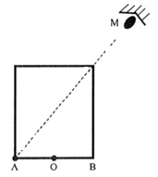
a) Vẽ đường đi của tia sáng phát ra từ O và truyền tới mắt người quan sát.
b) Tính góc hợp bởi phương của tia tới với phương của tia khúc xạ.

